Elanco recibe el premio Bronze Stevie Award por su campaña del Día Mundial de la Veterinaria 2025
Madrid, noviembre de 2025. Elanco Animal Health, compañía líder en soluciones para la salud animal, ha sido reconocida con un Bronze Stevie Award en la categoría “Communications or PR Campaign of the Year - Community Relations” por su campaña del Día Mundial de la Veterinaria 2025.
Este galardón internacional premia la iniciativa “Es tu momento”, desarrollada por Elanco en el marco de su programa Vetnia, cuyo objetivo ha sido visibilizar la labor de los profesionales veterinarios y poner en valor la importancia de su bienestar profesional.
Los jueces de los Stevie Awards destacaron la campaña como: “Una manera inteligente y emocional de rendir homenaje a un colectivo profesional que rara vez recibe reconocimiento”, “Una iniciativa sentida, que mezcla de forma impecable la emoción con la ejecución estratégica”, “Un gesto memorable que los veterinarios recordarán”, “Una propuesta bien redactada y apoyada en un excelente material audiovisual y métricas de éxito”.
“Es tu momento”: un homenaje al bienestar veterinario
La campaña incluyó el envío de más de 6.900 cajas de tés a clínicas veterinarias de España y Portugal, como símbolo de apoyo y recordatorio de la importancia de hacer una pausa para el autocuidado. Además, se realizaron acciones digitales y presenciales, desde una landing page, newsletters y redes sociales, hasta la entrega personal de las cajas de tés por parte de empleados de Elanco en las clínicas veterinarias, generando un fuerte impacto emocional y mediático.
Esta iniciativa se enmarca en Vetnia, el programa de Elanco destinado a respaldar la importancia de la profesión veterinaria en la sociedad, promover la formación y el bienestar de los profesionales, además de contribuir al crecimiento de las clínicas veterinarias.
Reconocimiento al compromiso del sector veterinario
“El reconocimiento de los Stevie Awards refuerza nuestro compromiso con los veterinarios, que día a día cuidan de la salud y bienestar de los animales”, explica Amanda André, veterinaria y Marketing Manager de PH Prescription Products Iberia en Elanco Animal Health.

“Con Es tu momento hemos querido devolverles un poco de ese cuidado y apoyo, contribuyendo a que su labor tenga la visibilidad y el reconocimiento social que merecen”, subraya Amanda André.

Con este premio, Elanco consolida su liderazgo en iniciativas de comunicación que no solo impulsan la innovación en salud animal, sino que también refuerzan el vínculo con quienes hacen posible el bienestar de los animales: los veterinarios.

Más información en: www.vetnia.es

Sobre Elanco
70 años cuidando de la salud animal
Elanco Animal Health es una empresa líder mundial en salud animal dedicada a innovar y ofrecer productos y servicios para prevenir y tratar enfermedades en animales de granja y animales de compañía, creando valor para ganaderos, veterinarios, tutores de mascotas, Pet Shops, grupos de interés y la sociedad en general.
Las iniciativas de Elanco Healthy Purpose™ promueven la salud de los animales, las personas y el planeta, sensibilizando al consumidor sobre la importancia de la seguridad alimentaria mundial y potenciando el vínculo entre las personas y los animales.
Con presencia en 90 países y unos 9.000 empleados en todo el mundo, la compañía promueve la innovación, tanto en la investigación científica como en las operaciones cotidianas. Fundada en 1954, Elanco tiene su sede principal en Indianápolis, Indiana (EE.UU.), cuenta con 18 plantas de fabricación y más de 200 marcas.
Más información en elanco.com

MATERIALES QUE ACOMPAÑAN LA NOTA DE PRENSA:
Logos, imágenes y vídeos de recurso
 | 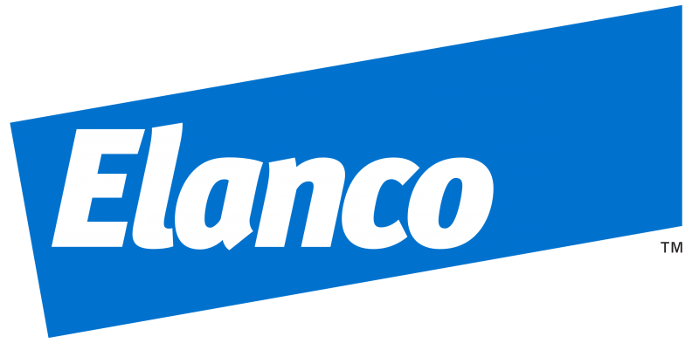 |  | 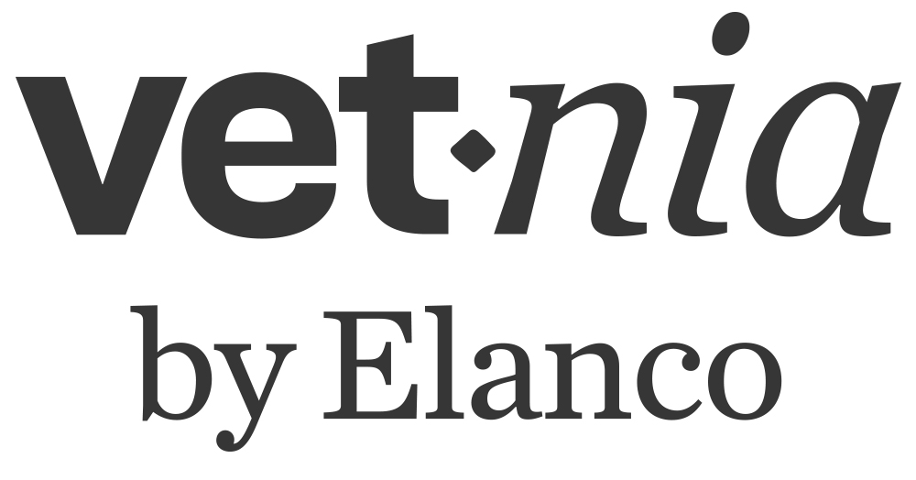 |  |  | 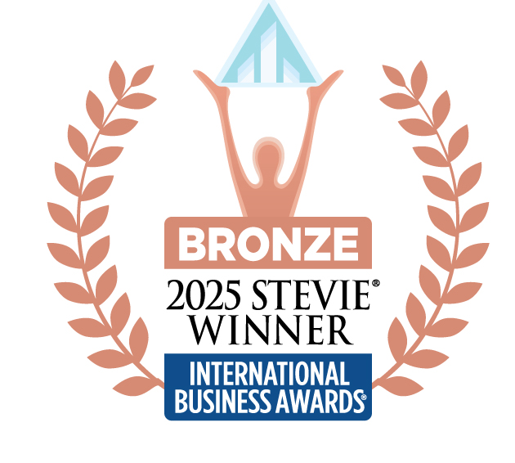
 | 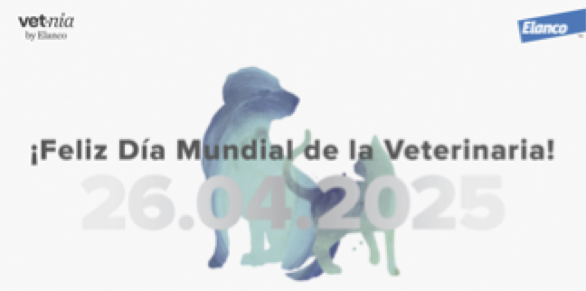 |  |  | 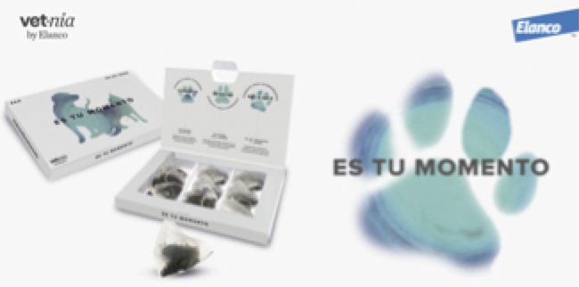
 |  | 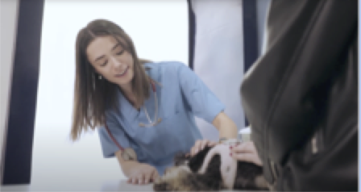 |  |  | 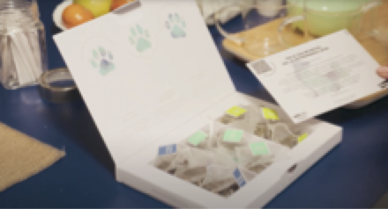
 |  |  |  |  | 
Vídeo de la campaña:
https://www.youtube.com/watch?v=i97gySdMxMw&t=90s

